信息学院本科生2010－2011学年第二学期

数据结构期末考试试卷（B卷）
专业：______________年级：______________学号：______________
姓名：______________成绩：______________

得 分
一、单项选择题（每小题2分，共30分）
1．判断有向图是否存在回路，除了可以利用拓扑排序的方法外，还可以利用________。
A．求关键路径的方法 B．求最短路径的Dijkstra算法
C．深度优先遍历算法 D．求MST的Prim算法
2．一组记录的关键码为（30, 77, 57, 12, 25, 86），利用堆排序的方法建立的初始堆为________。
A．77, 30, 57, 12, 25, 86 B．86, 77, 57, 12, 25, 30
C．86, 77, 57, 30, 25, 12 D．86, 57, 77, 25, 30, 12
3．设二叉树T的中序遍历结果是b, a, d, e, c，后序遍历结果是b, e, d, c, a，则T中根结点的左孩子是__________。
A．b B．c C．d D．e
4．顺序查找法适合于存储结构为________的线性表。
A．散列存储 B．顺序存储或链式存储
C．压缩存储 D．索引存储
5．在一棵度为4的树T中，若有20个度为4的结点，10个度为3的结点，1个度为2的结点，10个度为1的结点，则树T的叶节点个数是________。
A．41 B．82 C．113 D．122
6．使用哈夫曼算法对n（n大于等于2）个权值均不相同的字符构造哈夫曼树，关于该树的叙述中，错误的是________。
A．该树一定是一棵完全二叉树
B．树中一定没有度为1的结点
C．树中两个权值最小的结点可能是兄弟结点
D．树中任一非叶结点的权值一定不小于下一层任一结点的权值
7．无向图G = (V, E)中含7个顶点，顶点间的边是随机设置的，为保证图G连通的最少边数是________。
A．6 B．15 C．16 D．21
8．下列排序算法中，_______算法可能会出现下面情况：初始数据有序时，花费的时间反而最多。
A．堆排序 B．起泡排序 C．快速排序 D．希尔排序
9．下列关于图的叙述中，正确的是________。
I． 回路是简单路径
II． 存储稀疏图，用邻接矩阵比邻接表更省空间
III．若有向图中存在拓扑序列，则该图不存在回路
A．仅II B．仅I、II C．仅III D．仅I、III
10．先序遍历为1 2 3，中序遍历为3 1 2，这样的二叉树存在吗________。
A．存在 B．不存在
11．考虑有10个顶点6条边的所有无向图集合。令M和m分别表示集合中任意图的连通分量的最大和最小数。如果图没有自循环，每对顶点间最多有一条边，则下列哪个为真？____________
A．M = 10, m = 10 B．M = 10, m = 1
C．M = 7, m = 4 D．M = 6, m = 4
12．采用Hash技术，下面操作中性能不佳的是________。
A．搜索给定关键字。
B．按关键字升序排列输出所有元素。
C．删除给定关键字的元素。
D．输出关键字升序排列位于第k位的元素。
13．红黑树中根节点到某个外部节点路径长度为L，其中红边数量为R，则根节点到另一外部节点路径长度最小为____________。
A．L-R B．2(L-R) C．L D．L+R
14．7个关键字的4阶B-树有几种可能的结构？__________
A．8 B．9 C．10 D．11
15．基数排序要求每阶段的排序算法是____________。
A．稳定的 B．不稳定的 C．A、B皆可 D．以上均不对

二、（本题6分）设有两个同类型的栈S₁、S₂，它们的空间需求有相反的关系，即当S₁增长的时候，S₂缩短，反之亦然。试设计一种存储结构保存S₁和S₂，尽可能达到最优的空间利用率和时间复杂度，并实现入栈及出栈操作。栈元素的类型为ELEM，栈中元素最多时分别为L₁和L₂。
得 分

三、（本题12分）有以下关键字，试构建AVL树，分别画出插入170、509后的树型，及最终的结果，标出每个节点的平衡因子。503，017，512，908，170，897，275，653，612，154，509，612，677，765，094
得 分

四、（本题12分）有以下10个关键字：28，72，97，63，4，53，84，32，61，52，使用堆排序方法将所给关键字排成升序序列，画出初始堆及各次输出后整堆的结果。
得 分

五、（本题10分）设一个哈希表的地址区间为0-18，哈希函数为H(K)=K mod 19。采用线性探测法处理冲突，请将关键字序列19，14，23，01，68，20，84，27，55，11，10，79，12依次存储到哈希表中，画出结果，并计算平均查找长度。
得 分

六、（本题15分）对右面的带权图，回答下列问题。
得 分
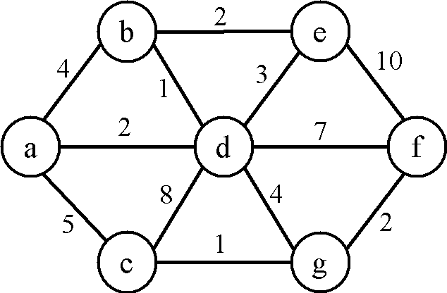
1）给出每个顶点的度。
2）画出图的邻接矩阵。
3）使用克鲁斯卡尔算法求图的MST。

七、（本题15分）编写函数，对于二叉排序树（二叉搜索树）T，对给定的两个关键字k₁和k₂，按升序输出T中所有满足k₁<=Key(X)<=k₂的元素X，分析你的算法的时间复杂性。
得 分

int end = 0;
void range_search(BinaryTreeNode *root, int k1, int k2)
{
if (!root)
return;
range_search(root->left, k1, k2);
if (end)
return;
if (root->data > k2) {
end = 1;
return;
}
if (root->data >= k1)
cout << data << ‘ ‘;
range_search(root->right, k1, k2);
}

